**Сушко Марьяна (Suszkowa Marjana)**

15 марта 1796 г – крещение сына Бенедыкта (НИАБ 136-13-894, лист 28об, №31/1796-р (ориг)), (РГИА 823-2-18, лист 255,№12/1796-р (коп)).

**НИАБ 136-13-894:** Лист 28-об. **Метрическая запись №31/1796-р (ориг).**

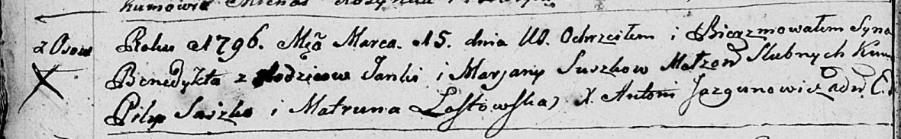

Дедиловичская Покровская церковь. 15 марта 1796 года. Метрическая запись о крещении.

Suszko Benedykt – сын родителей с деревни Осовo.

Suszko Janka – отец.

Suszkowa Marjana – мать.

Suszko Pilip - кум.

Łastowska Matruna - кума.

Jazgunowicz Antoni – ксёндз.

**РГИА 823-2-18:** Лист 255. **Метрическая запись №12/1796-р (коп).**

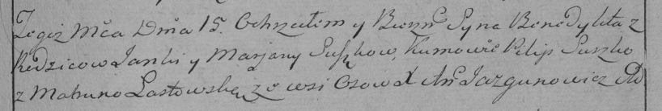

Дедиловичская Покровская церковь. 15 марта 1796 года. Метрическая запись о крещении.

Suszko Benedykt – сын родителей с деревни Осово.

Suszko Janka – отец.

Suszkowa Marjana – мать.

Suszko Pilip – кум.

Łastowska Matruna – кума.

Jazgunowicz Antoni – ксёндз.